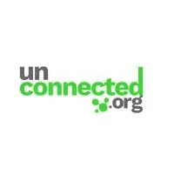

Subvention connectFUNDING de la semaine - Digital Africa Seed Fund (DASF).
Le fonds vise à soutenir environ 30 startups dans 20 pays africains prioritaires, avec un investissement initial moyen d’environ 300 000 € et un financement complémentaire disponible pour les performants.
Financement disponible :
• Investissement initial moyen : 300 000 €
• Des investissements complémentaires disponibles jusqu’à 2 millions d’euros pour certaines startups sélectionnées
• Accès à l’écosystème de Digital Africa, au mentorat et au réseau d’investisseurs
• Soutien à long terme conçu pour aider les startups à atteindre la préparation de série A
Qui devrait postuler ?
• Startups technologiques opérant en Afrique
• Des startups qui ont dépassé la phase initiale de l’idée et cherchent un financement de démarrage pour croître
• Entreprises relevant des défis dans des secteurs tels que la fintech, l’IA, les infrastructures numériques, la santé, le climat, l’agriculture, l’éducation et d’autres secteurs axés sur l’innovation
• Les fondateurs basés sur des marchés africains mal desservis sont particulièrement encouragés à postuler
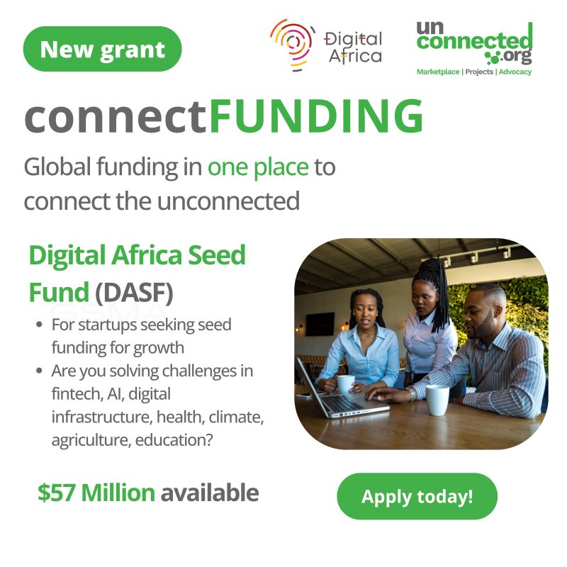
Lien : https://lnkd.in/eMBwFHg3

